1. Equação lógica original
$$Q=A⋅\overline{B}+B⋅C$$

2. Tabela verdade

|  |  |  |  |
| --- | --- | --- | --- |
| A | B | C | Q |
| 0 | 0 | 0 | 0 |
| 0 | 0 | 1 | 0 |
| 0 | 1 | 0 | 0 |
| 0 | 1 | 1 | 1 |
| 1 | 0 | 0 | 1 |
| 1 | 0 | 1 | 1 |
| 1 | 1 | 0 | 0 |
| 1 | 1 | 1 | 1 |

1. Equação lógica implementada
$$Q=A⋅\overline{B}+B⋅C$$

2. Diagrama de blocos lógico

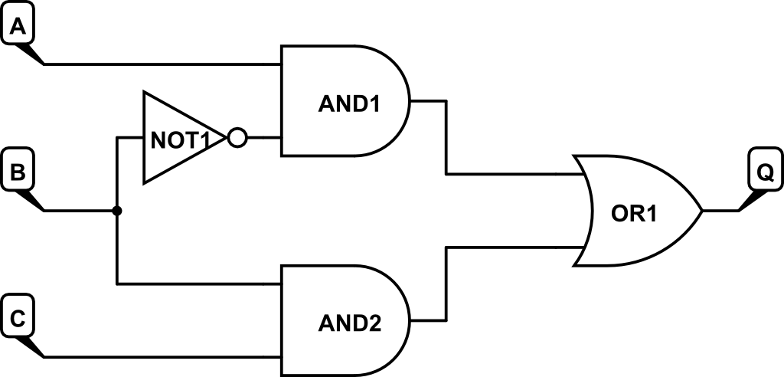

1. RTL do circuito

